- Asağıdaki soruları doğru yanlış durumuna göre yuvarlak içerisine alınız. (4 Puan)
1. Işık çok yoğun ortamdan az yoğun ortama geçerken normale yaklaşarak kırılır. | D Y
2. Besin piramidinde her basamakta bulunan canlı grubu üreticilerdir. | D Y
3. Fotosentez gündüz, solunum ise hem gece hem gündüz gerçekleşir. | D Y
4. Yalnızca bitkiler fotosentez yapar. | D Y

B. Aşağıdaki çoktan seçmeli soruları cevaplayınız. (16x6= 96 Puan)
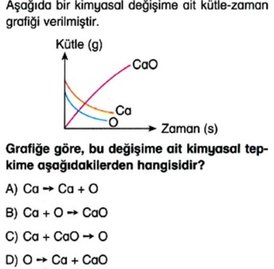

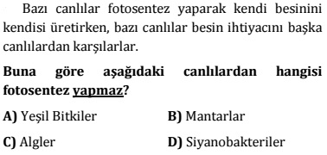
2.

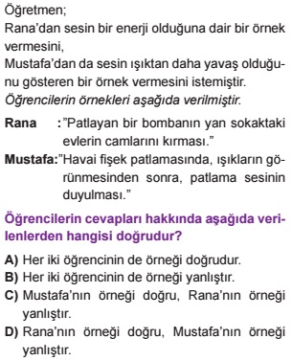
3.

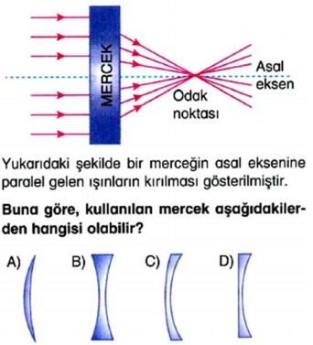

4.

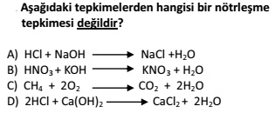
5.

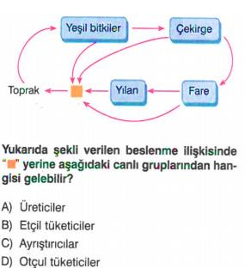
6.

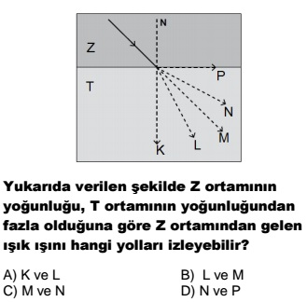
7.

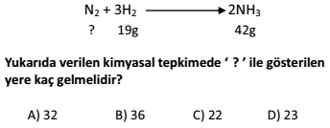
8.

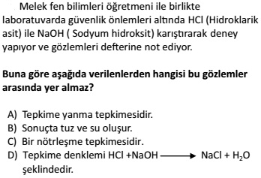
9.

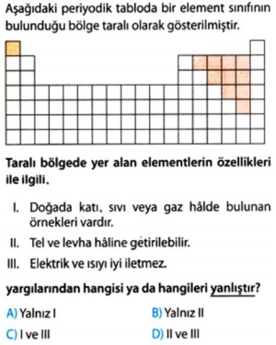
10.

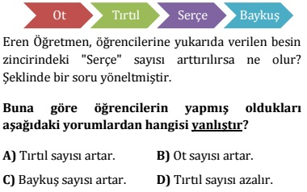
11.

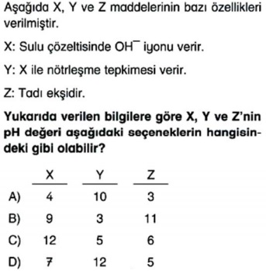
12.

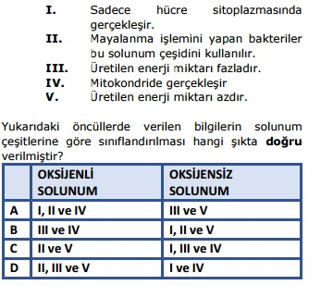
13.

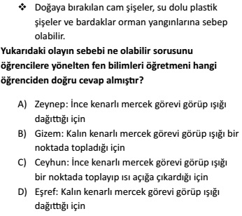
14.

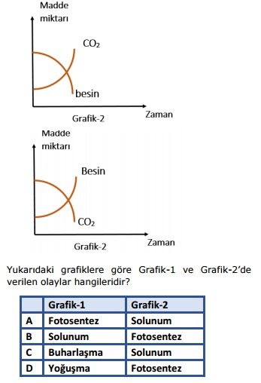
15.

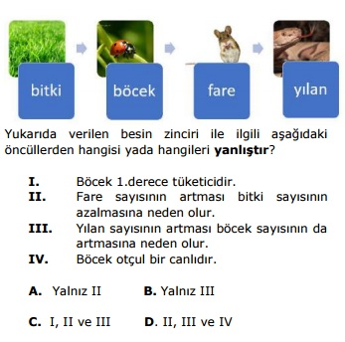
16.

Başarı dileklerimle…
Mine ATEŞ
Fen Bilimleri Öğretmeni

